实验一 视频采集实验

实验目的

熟悉EITP平台的使用。

掌握DCMI总线原理及使用方法。

掌握OV9655的使用方法。

能够在应用程序中是用OV9655采集图像。

实验内容
学习STM32F207处理器DCMI接口的使用方法，了解图像结构知识，掌握OV9655摄像头的使用。

预备知识

Keil MDK集成开发环境的使用，程序的编写和调试。

STM32F207处理器DCMI接口原理。

OV9655工作原理以及使用方法。

实验设备及工具

硬件：EITP实验平台(电源模块、处理器模块、音视频模块、LCD模块)、Jlink仿真器、PC机。

软件：操作系统Win7或Win XP、Keil MDK集成开发环境。

实验原理
- 实验框图
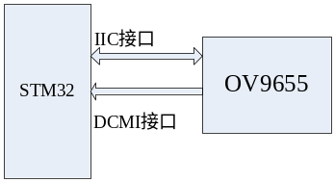
- DCMI数字视频接口
STM32F207自身带有数字视频接口控制器DCMI，它是一个能从外部8位、10位、12位或者14位CMOS摄像头模组接收高速数据流的同步并行接口。它支持RGB565/YCrCb等不同的数据格式，还支持视频和JPEG压缩数据。
- DCMI接口主要特性
- 8、10、12、14位并行接口
- 内部集成/外部行和帧同步信号
- 连续或者单帧传输模式
- 裁剪特性
- 支持多种数据格式
- 8/10/12/14位连续视频模式：单色或者原始数据
- YCbCr 4：2：2格式连续视频
- RGB565格式连续视频
- 压缩的JPEG格式
- DCMI功能描述
DCMI是一个可以接收高速数据流(速度高达54Mbytes/s)的同步并行接口，它包括14根数据线和一个像素时钟线，像素时钟线的时钟极性可编程。数据打包进32位数据寄存器(DCMI_DR)并且通过DMA传输，图像缓冲区是由DMA管理而不是DCMI管理。数据流同步可以通过硬件选择HSYNC和VSYNC信号也可以通过数据流的内嵌同步代码控制。DCMI的框图如图所示：
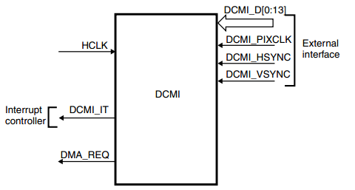
- DCMI信号描述
DCMI接口兼容11/13/15/17个输入，且只支持从模式。该接口可以捕捉8位、10位、12位和14位数据，如果数据少于14位则没有用到的输入管脚需要接地。下图是DCMI信号描述图
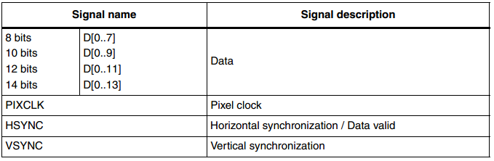
根据时钟极性，数据在像素时钟的上升沿/下降沿进行同步
HSYNC信号指示一行数据的开始/结束
VSYNC信号指示一帧数据的开始/结束
DCMI信号时序图：
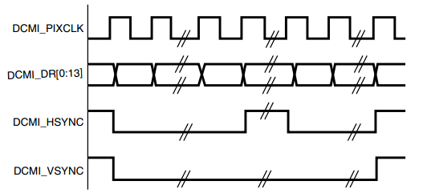
- DCMI接口的捕获模式
DCMI接口支持两种捕获模式：单帧捕获、连续捕获
- 单帧捕获模式
在单帧模式下，单帧数据被捕捉(DCMI_CR寄存器中CM=1)。在寄存器DCMI_CR中CAPTURE被置位之后，接口等待检测到一帧的起始信号之后开始采样数据。当接收完一帧的数据后DCMI自动关闭(清除DCMI_CR寄存器中的CAPTURE位)，如果开启中断，将会产生中断信号。
在单帧捕获模式下的帧捕捉信号如下图所示
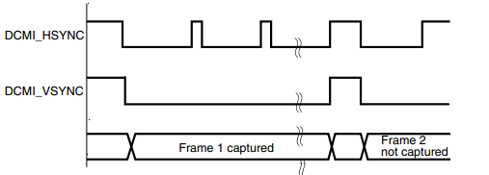
- 连续捕捉模式
在连续捕捉模式下(DCMI_CR寄存器中CM位=0)，一旦DCMI_CR寄存器中的CAPTURE位被置位，在下一个VSYNC信号或者内部嵌入的帧同步信号到来开始捕捉数据，接口会不停的捕捉数据直到CAPTURE位被清零，一旦CAPTURE位被清零，数据捕捉直到当前帧结束才停止。
连续捕捉时序图如下图所示：
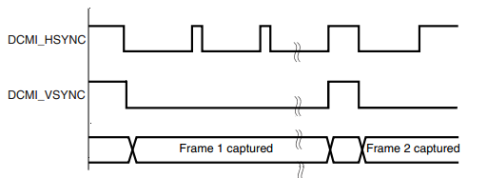
- OV9655摄像头主要特性
- 高灵敏度低光照操作
- 为嵌入式应用提供低电压操作
- 标准的SCCB接口
- 输出支持原始RGB、RGB422、RGB565、RGB555、YUV422、YCbCr格式
- 支持图像大小SXGA、VGA、CIF和CIF到40×30之间任意大小
- 自动图像控制功能
- 自动曝光控制
- 自动增益控制
- 自动白平衡
- 自动带通滤波
- 自动亮度校准
- 图像质量控制包括色彩饱和度、伽玛校正、消除白像素、消除噪声、边缘增强、镜头校正等
- 支持LED和闪光灯闪光模式
- 支持缩放
- OV9655内部框图
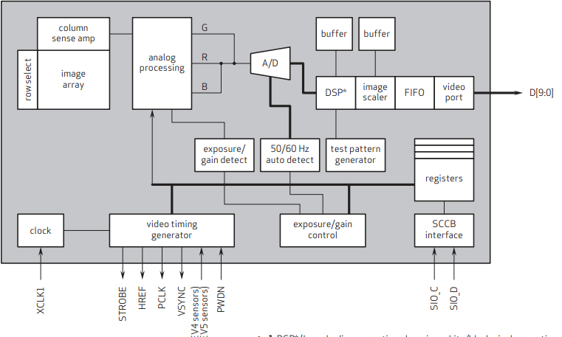
- OV9655 SCCB接口
OV9655的SCCB接口是串行相机控制接口，它的工作原理与IIC工作原理一致，STM32F207通过SCCB接口来控制OV9655的寄存器，SCCB的时序图如下图所示。
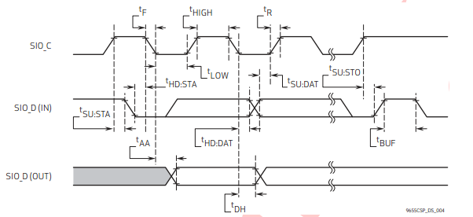
- OV9655工作时序图
OV9655的行同步数据信号时序图如下图所示，
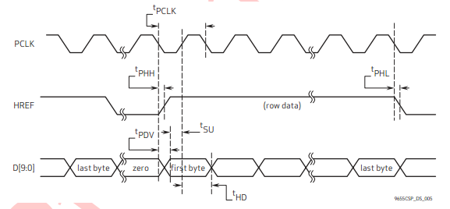
OV9655帧同步时序图如下图所示：
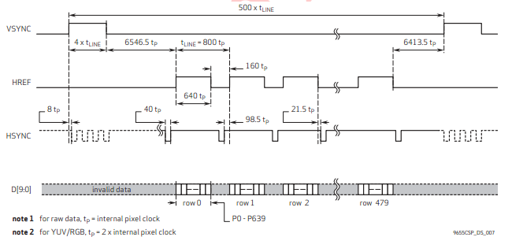
RGB565数据输出时序图：
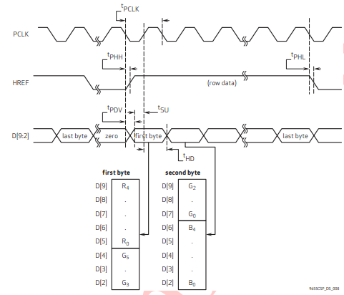
OV9655支持输出RGB565格式，而在EITP开发平台上的LCD显示屏的数据格式也是RGB565格式，所以可以将OV9655采集到的数据不加以任何处理直接发送给LCD的显存，LCD就可以显示OV9655采集到的图像。

实验设计
驱动OV9655以连续捕捉模式进行图像采集，将采集到的视频数据通过DMA发送到LCD的显存当中，由于LCD的显存具有自动地址增加功能，所以通过LCD就可以观察到OV9655采集的视频内容。

实验步骤

搭建实验环境。
将仿真器的一端通过usb线与PC相连，另一端与EITP实验平台核心板上的JTAG口连接，在音视频模块设置正确的跳线，跳线帽J606跳至COMS Enable，然后按先后顺序分别给实验平台和仿真器上电。

打开Keil MDK集成开发环境，导入工程；
打开Project菜单，Project->Open PRoject选择导入音视频模块\视频\MDK-ARM\Project.uvproj

编译(F7)并加载工程；
打开Project菜单，选择Build target。

点击Debug按钮进入调试环境。
- 按下按键F5运行程序，观察LCD显示的内容。
- 程序分析
- SCCB接口控制函数(IIC)
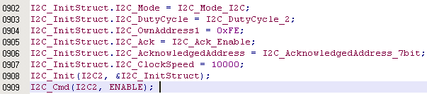
- DCMI接口配置函数
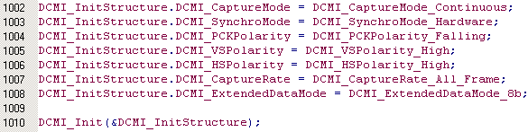
其中第1002行指定捕获模式为连续捕获，第1003行是控制同步信号为硬件控制，第1004～1006行是像素时钟与同步时钟的极性设置，第1007行是设定帧率，第1008行为外部数据为8位。
- DMA配置函数
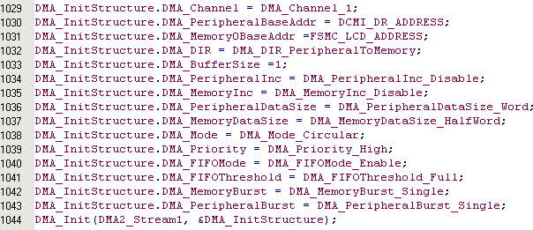
第1030行设置外设地址为DCMI的数据寄存器地址，第1031行目的地址为LCD的显存地址，1032行说明DMA数据传输方向为外设到内存。

实验结果
通过观察LCD可以发现LCD实时显示OV9655采集到的图像。
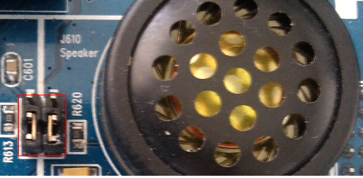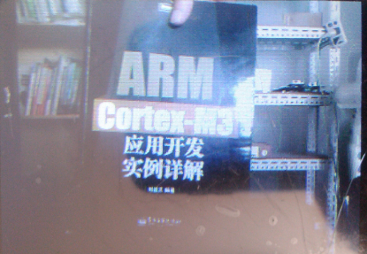

思考
如何将采集到的图像在PC机上显示出来。

